

COURTIER ASSERMENTE – Olivier EVRARD
Tél : 02 99 202 202 – Fax : 02 99 202 200
BP 50 – 35404 ST-MALO Cédex – France

SAINT MALO, le 30/05/2012 $ 1,2477

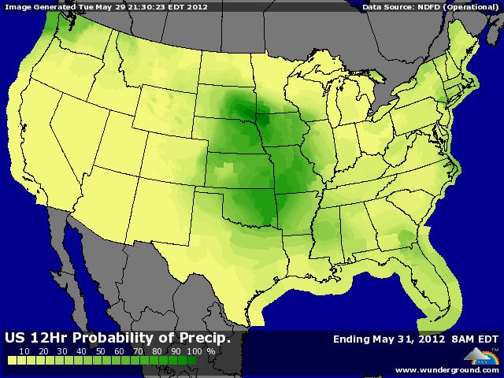

BLE : - amélioration météo aux US mais aussi autour de la mer noire, en Europe et en Australie, remettant les fonds à la vente,
- les températures sont annoncées moins chaudes sur les plaines centrales aux US et un peu plus d’eau est prévue pour cette semaine et le we prochain,
- les fonds avaient déjà largement racheté leurs positions short depuis ces dernières semaines et au dernier pointage, ils ne détenaient plus qu’un short de 38.207 lots en baisse de 52.995 lots en 8 jours,
- hausse de la pression de récolte aux US avec 9% des BH en silos (1% en moy),
- les opérateurs s’attendent à une révision à la hausse de la production ainsi que des stocks de report dans le prochain rapport USDA le 12 juin,
- inspections export dans le bas des attentes avec 20,46 millions de bx mais > aux 15,2 millions nécessaire pour atteindre l’objectif du bilan,
+ le rating se dégrade avec une perte de 4 points en BH (54% de G/EXC) mais il grimpe de 5 points en BP (79% de G/EXC),

MAÏS : - comme en blé, une météo meilleure appuie sur les prix avec des pluies prévues sur le sud et l’est du Midwest ainsi que sur le nord du Delta, les zones les plus sèches,
- la demande reste faible et la montée en puissance de la récolte brésilienne fait croître la concurrence,
- le Japon, 1er importateur mondial et client des US vient d’annoncer que le ratio maïs dans l’alimentation animale vient d’atteindre son plus bas en 20 ans à 44,3%. La concurrence du blé feed est flagrante et participe largement à la faiblesse de la demande en maïs,
+/- inspections > aux attentes avec 29,53 millions de bx contre seulement 15,5 pour les besoins,
+/- le maïs a souffert du temps sec des 8 derniers jours et le rating perd 5 points (72% de D/EXC), il reste toujours très précoce,

SOJA : +/- également sous la pression des pluies annoncées pour cette semaine et le we, mais les prévisions à 11/15 jours restent toujours très sèches,
+ la demande continue (export et crush) supporte le marché et une fonte des stocks lors du prochain rapport n’est pas à exclure,
+ depuis la Bolsa la semaine dernière, tous les chiffres parlant de la production argentine sont < à 40 millions de mt,
+/- inspections dans les attentes avec 12,4 millions de bx pour des besoins de 11,8 millions,
+/- les semis de soja sont réalisés à 89% soit 13% de plus en 8 jours (48% en 2011 et 61% en moy) et la précocité est de mise là aussi avec 61% de plante émergée, soit le double de la moyenne,

A SUIVRE : la météo continuera de guider nos pas sur les semaines à venir, mais il ne faut pas quitter des yeux la crise en Europe qui maintient l’euro sous pression et l’économie mondiale au ralenti.

